Entrée avec placard :
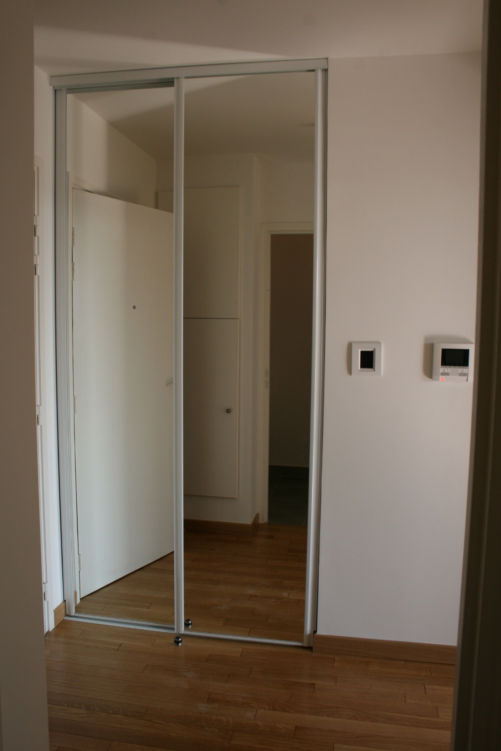

La pièce principale :
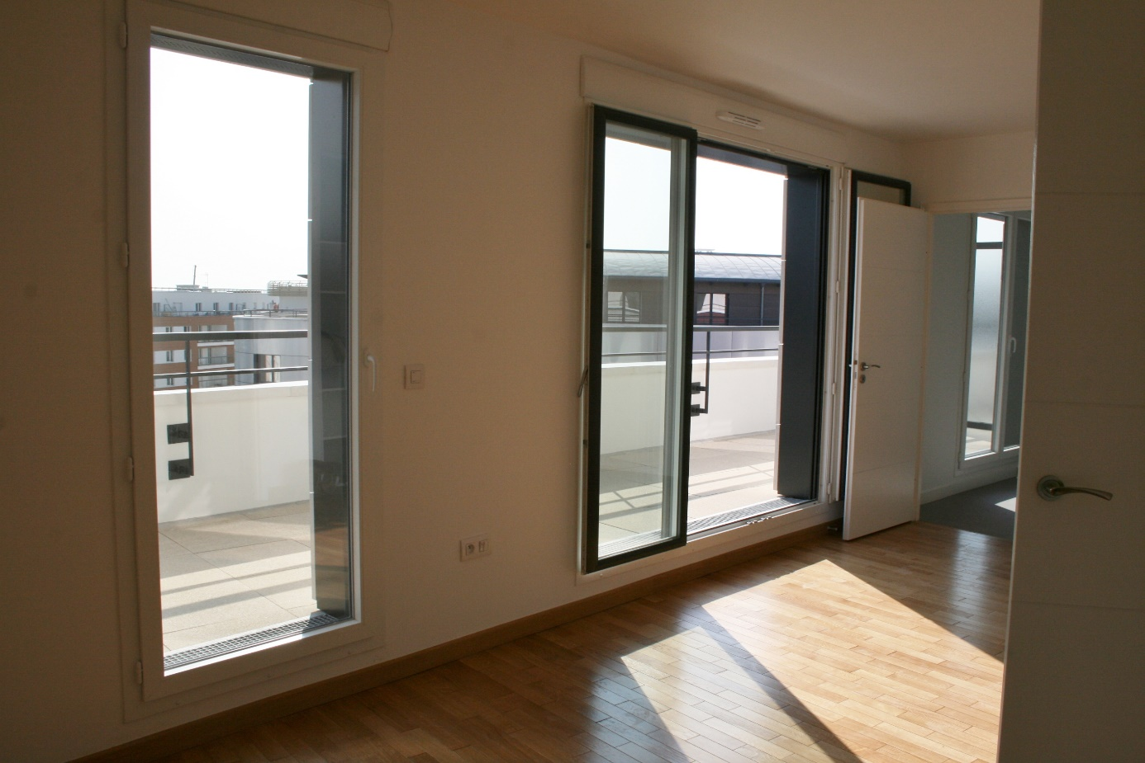

Vue sur la chambre au fond, et placard à droite (1) :
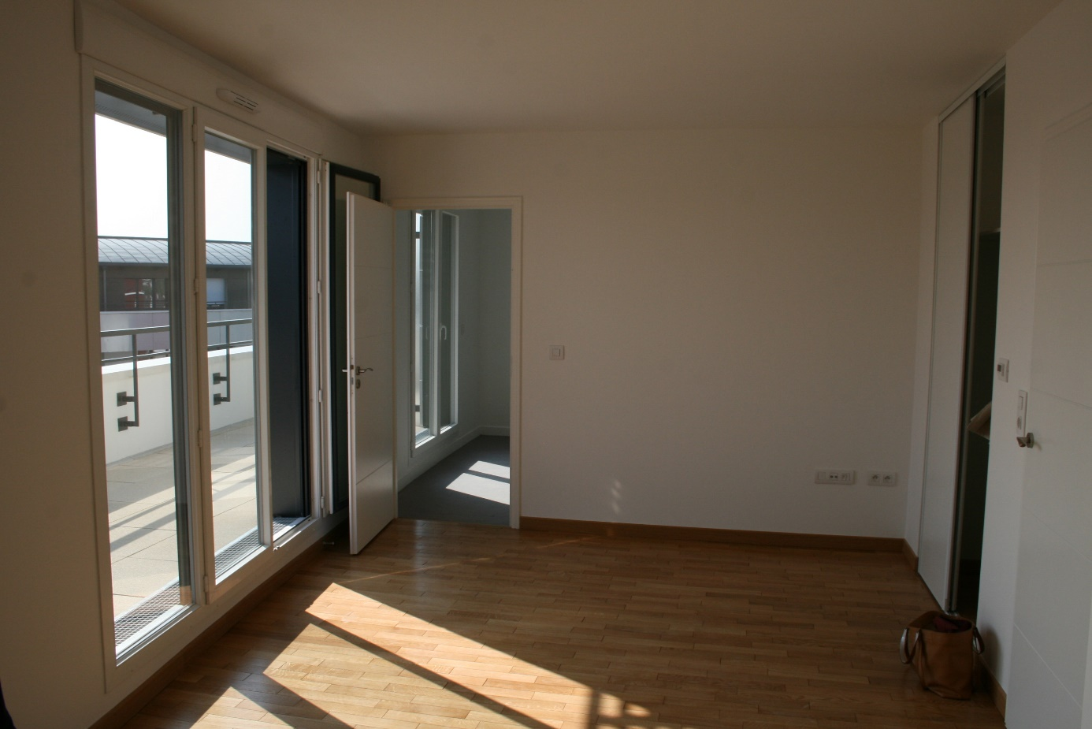

Vue sur la chambre au fond, et placard à droite (2) :
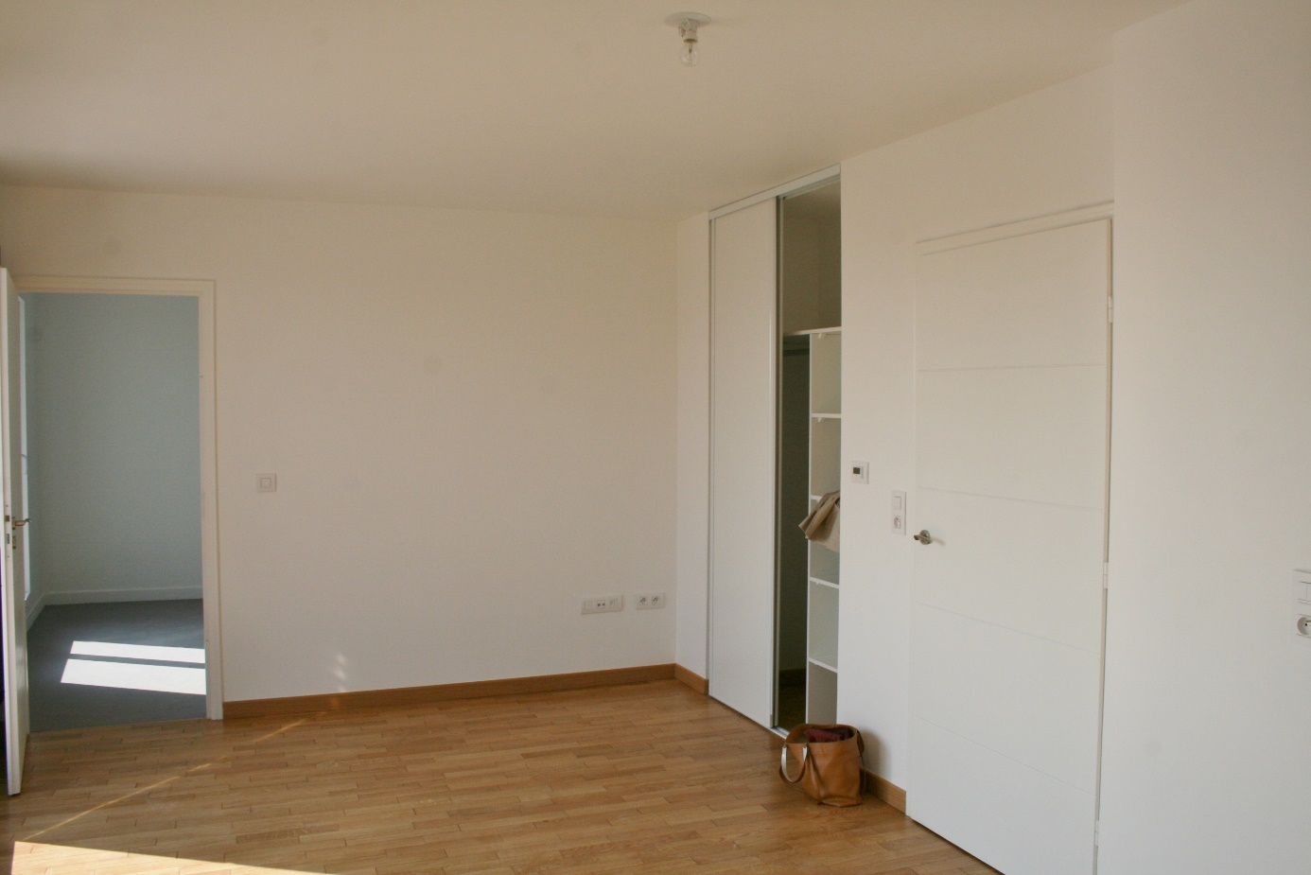

La chambre :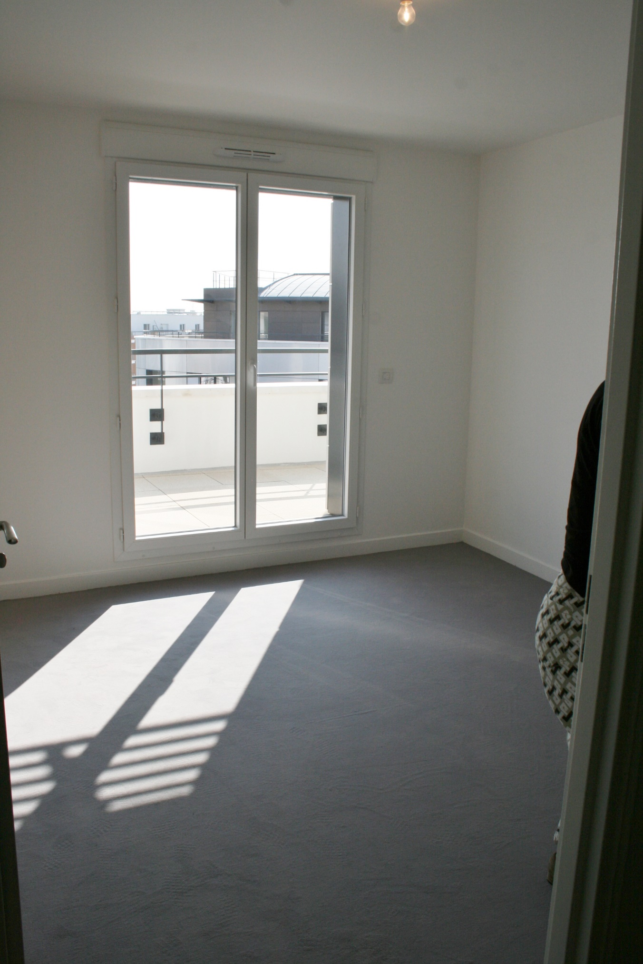

La salle de bain (actuellement avec machine à laver) :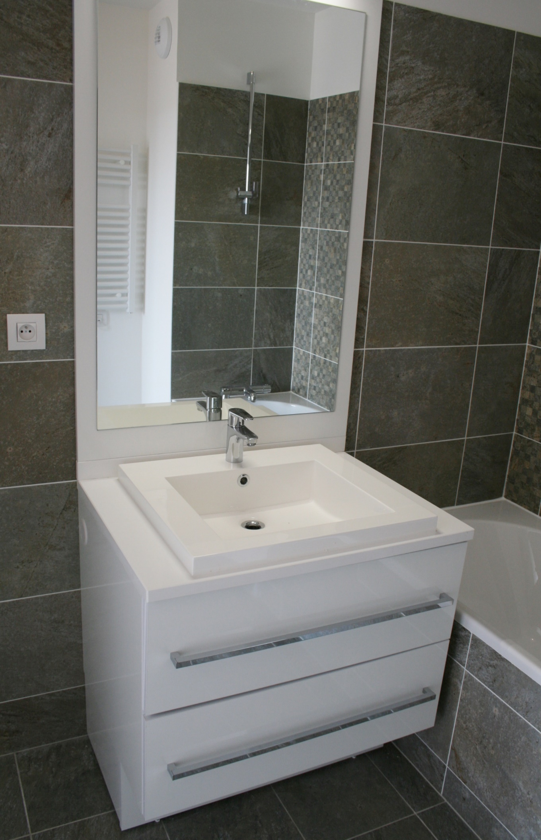

La terrasse :
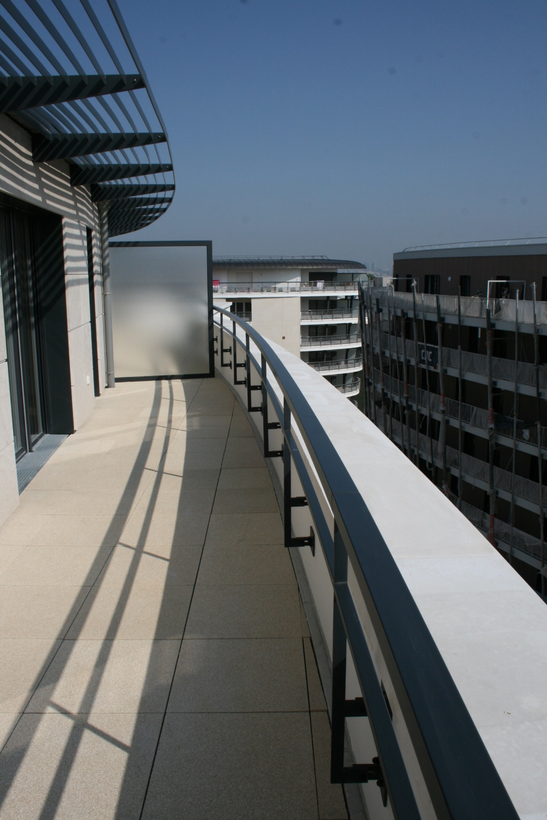

Plan de l’appartement :
Emplacement du parking (N° 73 – 2ème sous-sol) : 

